

PANDUAN PENGGUNAAN SISTEM SIPANDA
Sistem Integrasi Peringatan Dini Adaptif Cuaca Kota Semarang
1. Pengenalan Sistem SiPanda
SiPanda (Sistem Integrasi Peringatan Dini Adaptif) adalah platform digital peramalan cuaca dan mitigasi risiko bencana hidrometeorologi (banjir) untuk 16 kecamatan di Kota Semarang. Sistem ini mengintegrasikan data telemetri BMKG secara real-time dengan model kecerdasan buatan (Machine Learning XGBoost Regressor) untuk memberikan peramalan jangka pendek (Nowcasting) hingga 3 jam ke depan.
Tujuan utama sistem ini adalah memberikan informasi cuaca yang akurat dan mudah dipahami oleh masyarakat umum, petugas BPBD, relawan kebencanaan, maupun pengelola teknis.
2. Cara Mengakses Aplikasi
Aplikasi SiPanda berbasis web dan dapat diakses langsung melalui komputer, laptop, maupun smartphone tanpa perlu menginstal aplikasi tambahan.
1. Buka Peramban Web - Gunakan Google Chrome, Microsoft Edge, Mozilla Firefox, atau Safari.
2. Masukkan Alamat Web - Ketik alamat resmi: https://sipanda-semarang.web.app pada kolom URL dan tekan Enter.
3. Tunggu Pemuatan Data - Aplikasi akan memuat peta wilayah Kota Semarang beserta data cuaca terkini dalam waktu 1-3 detik.
3. Panduan Penggunaan Halaman Utama (Citizen Dashboard)
Halaman utama adalah tampilan yang pertama kali dilihat saat membuka SiPanda. Halaman ini dirancang untuk memudahkan pemantauan kondisi cuaca dan potensi risiko banjir di setiap kecamatan.
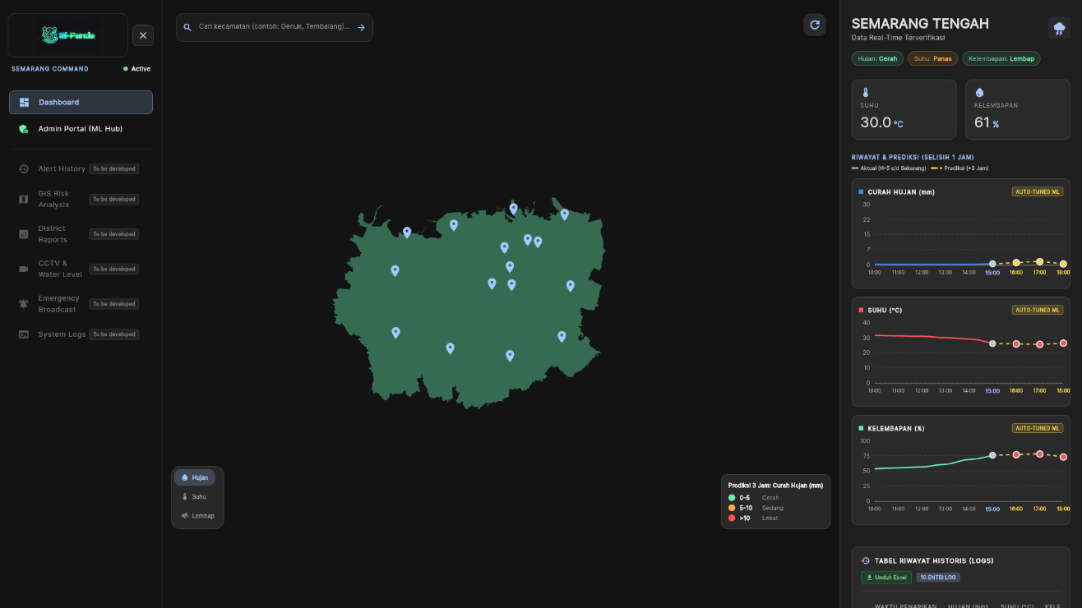

Gambar 1: Tampilan Halaman Utama SiPanda (Citizen Dashboard)
A. Navigasi Peta Wilayah 16 Kecamatan
- Menggeser Peta: Klik dan tahan mouse lalu geser ke wilayah yang diinginkan.
- Memperbesar / Memperkecil Peta: Gunakan roda scroll mouse atau tombol zoom (+ / -) di layar.
- Memilih Kecamatan: Klik pada salah satu pin lokasi biru di atas peta. Peta akan otomatis memusatkan tampilan ke kecamatan tersebut, dan data cuaca di panel kanan akan langsung terbarui.
- Pencarian Cepat (Search Bar): Ketik nama kecamatan pada kolom pencarian di kiri atas peta (misal: Genuk, Tembalang, Semarang Barat), lalu tekan Enter.
B. Memilih Layer Filter Cuaca
Di pojok kiri bawah peta terdapat 3 tombol filter untuk mengubah tampilan warna wilayah sesuai parameter cuaca:
- Filter Hujan (Default): Hijau (Cerah / Hujan Ringan: 0-5 mm), Oranye (Hujan Sedang: 5-10 mm), dan Merah (Hujan Lebat / Potensi Banjir: >10 mm).
- Filter Suhu: Hijau (Sejuk / Normal: 0-30 deg C), Oranye (Hangat: 30-35 deg C), dan Merah (Sangat Panas: >35 deg C).
- Filter Lembap: Hijau (Lembap Kondusif: 60-100%), Oranye (Sedang: 40-60%), dan Merah (Kering Ekstrem: <40%).
C. Membaca Grafik Peramalan AI (Prediksi 3 Jam ke Depan)
Panel sebelah kanan menampilkan 3 grafik tren (Curah Hujan, Suhu Udara, dan Kelembapan) dengan total 9 titik interval waktu:
- Garis Solid (Titik 0 - 5): Merupakan data riwayat aktual dari 5 jam yang lalu hingga kondisi saat ini (Sekarang).
- Garis Putus-Putus Kuning/Merah (Titik 6 - 8): Merupakan hasil prediksi kecerdasan buatan (AI) untuk 1 jam (+1h), 2 jam (+2h), dan 3 jam (+3h) ke depan.
- Tooltip Detail: Arahkan kursor mouse ke titik mana pun pada grafik untuk melihat rincian jam dan nilai angka pastinya.
Catatan: Jika grafik curah hujan pada horizon +1h atau +2h melonjak ke atas angka 10 mm (titik merah), wilayah tersebut berpotensi mengalami genangan air atau banjir. Segera lakukan langkah pencegahan.
D. Cara Mengunduh Laporan ke Excel (.xlsx)
SiPanda menyediakan fitur ekspor data historis cuaca ke format Microsoft Excel (.xlsx) untuk kebutuhan pencatatan, pelaporan dinas, atau analisis lanjutan:
1. Klik Tombol Unduh Excel - Klik tombol hijau 'Unduh Excel' pada bagian tabel log riwayat atau panel bawah.
2. Pilih Rentang Waktu - Pilih preset cepat: 'Hari Ini', '7 Hari', atau '30 Hari'. Anda juga dapat memilih tanggal khusus melalui kalender.
3. Simpan Berkas - Klik tombol 'Unduh Excel (.xlsx)'. File spreadsheet akan otomatis terunduh ke komputer Anda.
4. Panduan Penggunaan Admin ML Portal & Model Hub
Portal Admin ML ditujukan bagi pengelola teknis, data scientist, dan instansi untuk memantau performa model Machine Learning secara real-time.
Akses halaman ini melalui menu 'Admin Portal (ML Hub)' di sidebar kiri atau kunjungi tautan: https://sipanda-semarang.web.app/#/admin.
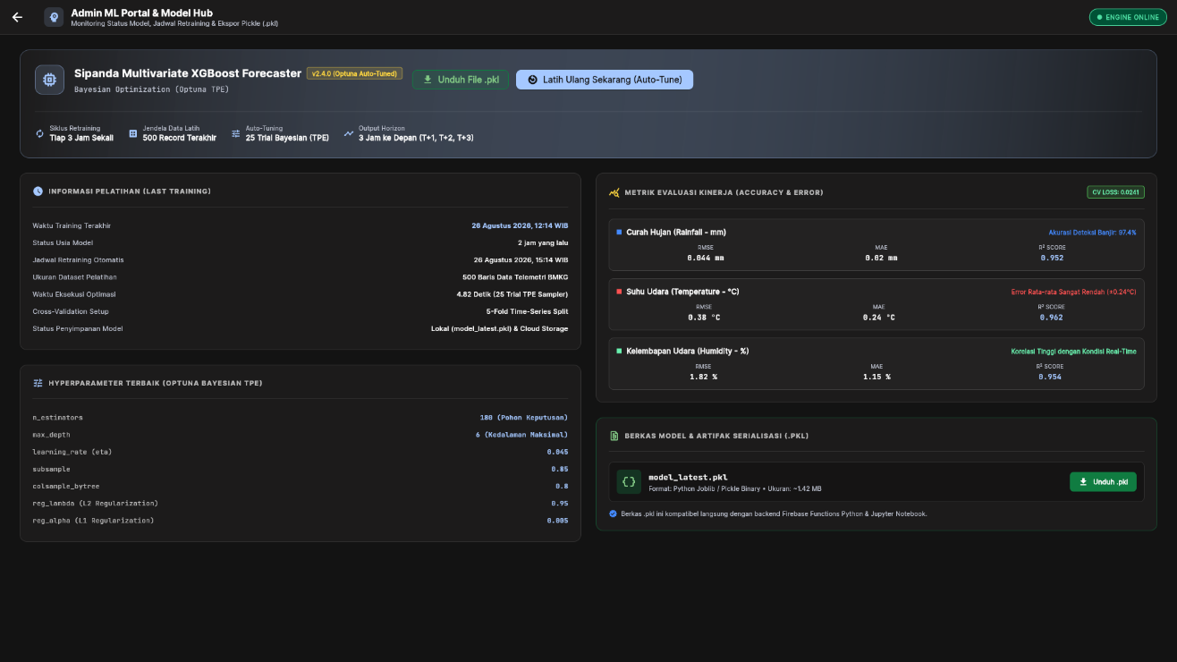

Gambar 2: Tampilan Admin ML Portal & Model Hub
Fitur Utama pada Portal Admin:
- Status Engine Online: Menampilkan status aktif layanan komputasi cloud serverless.
- Metrik Evaluasi Akurasi: Menampilkan skor RMSE, MAE, dan R2 Score untuk setiap target prediksi (Curah Hujan, Suhu, Kelembapan) dengan tingkat akurasi model R2 >= 0.95.
- Hyperparameter Optuna TPE: Menampilkan konfigurasi parameter terbaik hasil optimasi otomatis (n_estimators, max_depth, learning_rate, subsample, dll).
- Unduh Berkas Model (.pkl): Tombol 'Unduh .pkl' memungkinkan pengguna mengunduh berkas biner model terlatih (model_latest.pkl, ukuran ~1.42 MB) untuk pengujian lokal dengan Python.
- Tombol Auto-Tune Manual: Tombol 'Latih Ulang Sekarang' untuk memicu simulasi re-kalibrasi model secara instan.
5. Panduan Penggunaan pada Smartphone (Mobile)
Saat dibuka melalui layar HP, tampilan SiPanda otomatis menyesuaikan menjadi tata letak mobile yang responsif dan nyaman disentuh.
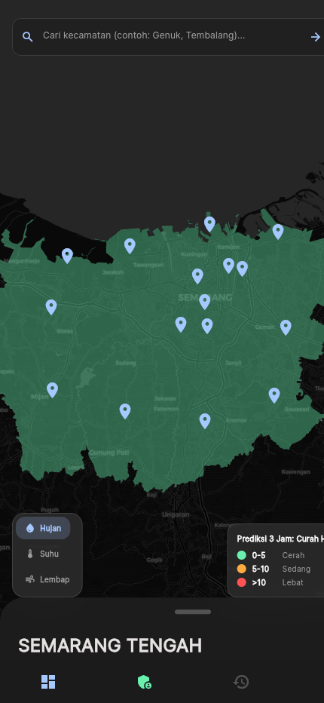

Gambar 3: Tampilan SiPanda pada Layar Smartphone
Cara Mengoperasikan di Ponsel:
1. Melihat Peta Penuh - Peta interaktif tampil secara penuh di layar ponsel. Anda dapat menggeser dan memilih kecamatan langsung dengan sentuhan jari.
2. Membuka Panel Data & Grafik - Sentuh pegangan bilah abu-abu di atas nama kecamatan, lalu geser/tarik (drag) ke atas. Panel akan membuka grafik cuaca dan tombol ekspor Excel.
3. Menutup Panel Data - Tarik panel kembali ke arah bawah untuk melihat peta secara luas.
4. Menu Navigasi Bawah - Gunakan bilah menu di bagian bawah layar untuk beralih antara tampilan Dashboard (Peta) dan Admin Portal.
6. Klasifikasi Status Risiko Cuaca & Kontak Darurat
Berikut adalah acuan tingkat risiko cuaca yang digunakan pada sistem SiPanda:
Status Risiko | Curah Hujan | Rekomendasi Tindakan
AMAN (Hijau) | 0.0 - 5.0 mm/jam | Kondisi cerah / hujan ringan. Aktivitas masyarakat berjalan normal.
WASPADA (Oranye) | 5.1 - 10.0 mm/jam | Hujan intensitas sedang. Waspadai jalan licin dan potensi genangan air.
SIAGA / BAHAYA (Merah) | > 10.0 mm/jam | Hujan lebat. Potensi banjir dan luapan saluran air. Siapkan langkah evakuasi jika diperlukan.

Kontak Darurat Resmi Kota Semarang:
- Call Center Darurat Semarang: 112 (Bebas Pulsa / 24 Jam)
- BPBD Kota Semarang: Telepon: (024) 6706915 / WhatsApp: 0812-1234-5678
- BMKG Stasiun Meteorologi Ahmad Yani: Telepon: (024) 7607530
- Pemadam Kebakaran & Penyelamatan: 113 / Telepon: (024) 7605871

